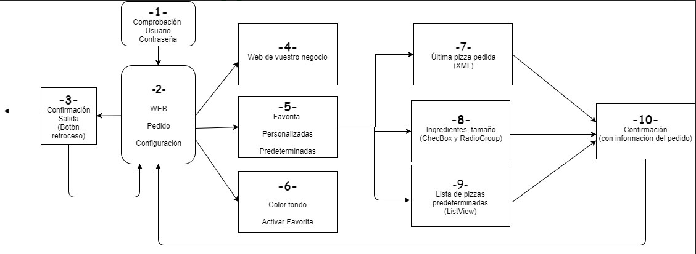

Disposición De Las Paginas En el Proyecto

Pagina1: ***MainActivity***

**Implementa y extiende de;**

extends AppCompatActivity implements View.OnClickListener

**Variables Datos y Acciones**

Variable privada , tipo View : InicioSesion

-- InicioSesion ; Botón que nos traslada a la pagina principal

inicioSesion = findViewById(R.id.*btnInicioSesion*);  
inicioSesion.setOnClickListener(this);

De esta manera , nuestra variable tomara el valor del View de nuestra activity y le añadiremos un evento click cuando este boton se active;

Variable Privada tipo TextView : nombreUsuario, Contraseña

-- nombreUsuario; Texto donde se guardara el nombre de usuario

-- Contraseña; Texto donde se guardara la contraseña

**Eventos**

Evento Click;

public void onClick(View view) {}

Dentro del evento Click ;

Esperaremos que el botón que se a pulsado sea el adecuado en nuestro caso el botón de inicioSesion y si es el que queremos realizaremos lo que queramos hacer;

Crearemos un Intent, un nuevo tipo de clase que nos ayudara para poder movernos entre los archivos(o Activity)

if (view.getId() == R.id.*btnInicioSesion*) {  
  
 Intent i = new Intent(MainActivity.this, PaginaPrincipal.class);  
 startActivity(i);  
 //finish();  
  
}

Lo que se esta realizando aquí es al instanciar el Intent es pedirnos de donde nos estamos moviendo y hacia donde nos moveremos, el primero será la clase donde estemos .this y donde iremos será .class

Despues de poner hacia donde vamos Iniciaremos la actividad(variable intent);

Y Para finalizar cerraremos la pagina actual con finish() para que esta no ocupe memoria en nuestra aplicación.

Pagina2: ***PaginaPrincipal***

**Implementa y extiende de;**

extends AppCompatActivity implements View.OnClickListener

**Variables Datos y Acciones**

Variable privada , tipo View : btnAtras,btnWeb,btnPedido,btnConfiguracion

-- btnAtras; Botón que nos traslada a la pagina Anterior

btnAtras = findViewById(R.id.*btnAtras*);  
btnAtras.setOnClickListener(this);

-- btnWeb; Botón que nos traslada a la pagina Web

btnWeb = findViewById(R.id.*btnWeb*);  
btnWeb.setOnClickListener(this);

-- btnPedido; Botón que nos traslada a la pagina de Pedido

btnPedido = findViewById(R.id.*btnPedido*);  
btnPedido.setOnClickListener(this);

-- btnConfiguracion; Botón que nos traslada a la pagina de Configuracion

btnConfiguracion = findViewById(R.id.*btnConfiguracion*);  
btnConfiguracion.setOnClickListener(this);

De esta manera , nuestra variable tomara el valor del View de nuestra activity y le añadiremos un evento click cuando este boton se active;

Variable Privada tipo TextView variable

-- Variable;

**Eventos**

Evento Click;

public void onClick(View view) {}

Dentro del evento Click ;

Esperaremos que el botón que se a pulsado sea el adecuado en nuestro caso los botones de btnAtras,btnWeb,btnPedido,btnConfiguracion y si es el que queremos realizaremos lo que queramos hacer;

Crearemos un Intent, un nuevo tipo de clase que nos ayudara para poder movernos entre los archivos(o Activity) en cada botón, ya que cada botón nos llevara a un lugar diferente.

if (view.getId() == R.id.*btnAtras*) {  
  
 Intent i = new Intent(PaginaPrincipal.this, MainActivity.class);  
 startActivity(i);  
 finish();  
  
  
}  
  
if (view.getId() == R.id.*btnWeb*) {  
  
 Intent i = new Intent(PaginaPrincipal.this, PaginaWeb.class);  
 startActivity(i);  
 finish();  
  
}  
  
if (view.getId() == R.id.*btnPedido*) {  
  
 Intent i = new Intent(PaginaPrincipal.this, PaginaPedido.class);  
 startActivity(i);  
 finish();  
  
}  
  
if (view.getId() == R.id.*btnConfiguracion*) {  
  
 Intent i = new Intent(PaginaPrincipal.this, MainActivity.class);  
 startActivity(i);  
 finish();  
  
}

Lo que se esta realizando aquí es al instanciar el Intent es pedirnos de donde nos estamos moviendo y hacia donde nos moveremos, el primero será la clase donde estemos .this y donde iremos será .class

Despues de poner hacia donde vamos Iniciaremos la actividad(variable intent);

Y Para finalizar cerraremos la pagina actual con finish() para que esta no ocupe memoria en nuestra aplicación.

Pagina3: ***PaginaWeb***

**Implementa y extiende de;**

extends AppCompatActivity implements View.OnClickListener

**Variables Datos y Acciones**

Variable privada , tipo View : btnAtrasWeb

-- btnAtrasWeb ; Botón que nos traslada a la pagina Anterior

btnAtrasWeb = findViewById(R.id. btnAtrasWeb);  
btnAtrasWeb.setOnClickListener(this);

De esta manera , nuestra variable tomara el valor del View de nuestra activity y le añadiremos un evento click cuando este boton se active;

Variable Privada tipo TextView variable

-- Variable;

**Eventos**

Evento Click;

public void onClick(View view) {}

Dentro del evento Click ;

Esperaremos que el botón que se a pulsado sea el adecuado en nuestro caso los botones de btnAtrasWeb y si es el que queremos realizaremos lo que queramos hacer;

Crearemos un Intent, un nuevo tipo de clase que nos ayudara para poder movernos entre los archivos(o Activity) en cada botón, ya que cada botón nos llevara a un lugar diferente.

Intent i = new Intent(PaginaWeb.this, PaginaPrincipal.class);  
startActivity(i);  
finish();

Lo que se esta realizando aquí es al instanciar el Intent es pedirnos de donde nos estamos moviendo y hacia donde nos moveremos, el primero será la clase donde estemos .this y donde iremos será .class

Despues de poner hacia donde vamos Iniciaremos la actividad(variable intent);

Y Para finalizar cerraremos la pagina actual con finish() para que esta no ocupe memoria en nuestra aplicación.

Pagina3: ***PaginaPedido***

**Implementa y extiende de;**

extends AppCompatActivity implements View.OnClickListener

**Variables Datos y Acciones**

Variable privada , tipo View : btnAtrasPedido

-- btnAtrasPedido ; Botón que nos traslada a la pagina Anterior

btnAtrasPedido = findViewById(R.id. btnAtrasPedido);  
btnAtrasPedido.setOnClickListener(this);

De esta manera , nuestra variable tomara el valor del View de nuestra activity y le añadiremos un evento click cuando este boton se active;

Variable Privada tipo TextView variable

-- Variable;

**Eventos**

Evento Click;

public void onClick(View view) {}

Dentro del evento Click ;

Esperaremos que el botón que se a pulsado sea el adecuado en nuestro caso los botones de btnAtrasWeb y si es el que queremos realizaremos lo que queramos hacer;

Crearemos un Intent, un nuevo tipo de clase que nos ayudara para poder movernos entre los archivos(o Activity) en cada botón, ya que cada botón nos llevara a un lugar diferente.

Intent i = new Intent(PaginaPedido.this, PaginaPrincipal.class);  
startActivity(i);  
finish();

Lo que se esta realizando aquí es al instanciar el Intent es pedirnos de donde nos estamos moviendo y hacia donde nos moveremos, el primero será la clase donde estemos .this y donde iremos será .class

Despues de poner hacia donde vamos Iniciaremos la actividad(variable intent);

Y Para finalizar cerraremos la pagina actual con finish() para que esta no ocupe memoria en nuestra aplicación.

Pagina4: ***PaginaConfiguracion***

**Implementa y extiende de;**

extends AppCompatActivity implements View.OnClickListener

**Variables Datos y Acciones**

Variable privada , tipo View : btnAtrasConfig

-- btnAtrasConfig ; Botón que nos traslada a la pagina Anterior

btnAtrasConfig = findViewById(R.id. btnAtrasConfig);  
btnAtrasConfig.setOnClickListener(this);

De esta manera , nuestra variable tomara el valor del View de nuestra activity y le añadiremos un evento click cuando este boton se active;

Variable Privada tipo TextView variable

-- Variable;

**Eventos**

Evento Click;

public void onClick(View view) {}

Dentro del evento Click ;

Esperaremos que el botón que se a pulsado sea el adecuado en nuestro caso los botones de btnAtrasWeb y si es el que queremos realizaremos lo que queramos hacer;

Crearemos un Intent, un nuevo tipo de clase que nos ayudara para poder movernos entre los archivos(o Activity) en cada botón, ya que cada botón nos llevara a un lugar diferente.

Intent i = new Intent(PaginaConfiguracion.this,PaginaPrincipal.class);  
startActivity(i);  
finish();

Lo que se esta realizando aquí es al instanciar el Intent es pedirnos de donde nos estamos moviendo y hacia donde nos moveremos, el primero será la clase donde estemos .this y donde iremos será .class

Despues de poner hacia donde vamos Iniciaremos la actividad(variable intent);

Y Para finalizar cerraremos la pagina actual con finish() para que esta no ocupe memoria en nuestra aplicación.